Podlahové topení dopodrobna + osm rad, jak se vyvarovat problémů a najít nejlepší řešení
Stavíte dům, plánujete teplovodní podlahové topení? Dejte pozor při výběru firmy! I ten nejdražší systém Vám bude špatně topit, pokud bude špatně provedena instalace topení nebo jeho nekvalitní překrytí podlahou! Poradíme Vám, na co si dát pozor.
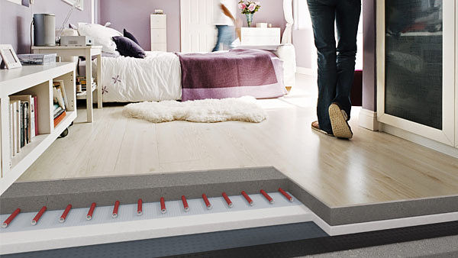
Teplovodní podlahové topení Top heating, 498,-Kč / m2 materiál +montáže (návrh, obhlídka pro novostavby, skladba podlahy, vzorek vše ZDARMA)
FOTO: EUROSYSTEMY
Zkušenosti a reference jako základní ukazatel spolehlivosti
Vždy dbejte na prověřené společnosti s prokazatelně spolehlivými referencemi. Obecně platí: čím více realizovaných zakázek, tím lepší kredit firmy. Minimálně 200 úspěšně realizovaných podlahových topení opravdu spokojeným zákazníkům je dostatečným ukazatelem spolehlivosti.
Známý mýtus: „Nic pro nás není problém!“
Jakmile uslyšíte: „Pane Kliente, to není problém, to uděláme bez potíží...“, dejte si pozor! Profesionální firma s odpovědným přístupem si tohle nikdy nedovolí vyslovit! Pouze zkušená firma se umí připravit na řešení problémů s odpovědným přístupem a nikdy neslibuje zázraky!
Pokud Vám topenářská firma nedá dokument o připravenosti stavby na podlahové topení a neřeší s Vámi důležité informace o výškách a skladbě podlahy v návaznosti na připravenost stavby, tak se obraťte raději na jinou firmu, jinak si můžete zadělat na obrovské problémy...
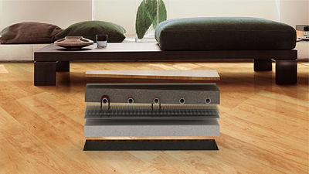
Podlahové topení Top heating s folií PROFI REFLEX 3000 a PROFI THERM 2000 je přizpůsobeno pro jakoukoli podlahovou krytinu
FOTO: EUROSYSTEMY
Systémové desky versus podlahové topení
Systémové desky pro podlahové topení jsou dnes již minulostí. Ve skutečnosti jde o předraženou izolaci a pouhé zbytečné vytahování peněz z kapsy stavebníka. Pokud je použita systémová deska, pak je topenář nucen vést trubku pouze v předem připravené drážce a nikoli tudy, kudy to stavba vyžaduje.
Nejlepším řešením je pokládka trubky pro podlahové topení přímo na odrazovou folii. Speciální bublinková folie (PROFI REFLEX 3000) zajistí ideální podklad pro podlahové topení. Trubky je možno vést přesně tam, kde to stavba vyžaduje. Nevznikají studená místa, slouží k rovnoměrnému rozvrstvení tepla, dochází rychlejšímu náběhu teplot, výborně izoluje a přináší podstatné úspory nákladů.
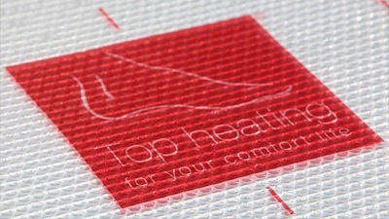
Systémové desky rozhodně ne! Efektivnější je použití folie PROFI REFLEX 3000 ihned na izolaci
FOTO: EUROSYSTEMY
Osvědčení a certifikace
Firma, kterou si vybíráte, musí mít osvědčení k instalaci od výrobce systému pro podlahové topení. Zárukou poctivě odvedené práce je patřičná certifikace. Ideální je certifikát „Kvalitní firma“, který se uděluje teprve na základě spokojenosti zákazníků (certifikaci KVALITNÍ FIRMA ověřeno zákazníky získáte jen na základě spokojenosti klientů). Pokud se firma prokáže tímto certifikátem, máte jistotu, že jednáte se solidní společností, jejíž zákazníci jsou vždy spokojeni.
Sladění komponentů a instalace
Pokud chcete opravdu poctivé a kvalitní podlahové topení, které bude také profesionálně nainstalováno, pak Vám doporučujeme firmu, která:
- Má komponenty na podlahové topení vyráběné přímo pro instalace do rodinných domů
- Sama si podlahové topení vyrábí
- Sama systémy navrhuje a zajišťuje profesionální instalaci vlastními pracovníky
- Ihned po nainstalování podlahového topení udělá lité podlahy
- Ročně instaluje podlahové topení v rozsahu 200 a více domů
- A hlavně, na podlahové topení se specializuje, prostě nedělá vše!
- Provede tlakové zkoušky
- Předá stavbu pomocí předávacího protokolu
- Dodá certifikáty pro Vaší kolaudaci
Pro představu, jak má vypadat ideální řešení instalace komponent podlahového topení, shlédněte video na hlavní stránce webu eurosystemy.cz
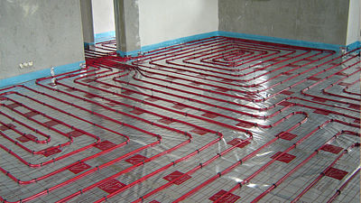
Podlahové teplovodní topení Top heating je možno integrovat u novostaveb do jakékoli skladby podlahy
FOTO: EUROSYSTEMY
Lité podlahy
Vybírejte jen takovou firmu, která vám nabídne komplexní služby ve formě odborné instalace podlahového topení a ihned po této instalaci provede lité podlahy.
Podlahové topení se může před betonáží lehce poškodit a s kým se po poté budete dohadovat? S topenářem nebo firmou, která Vám dělala lité podlahy? Nejlepším řešením je najmout si specializovanou topenářskou firmu, která provádí komplexní instalaci topení a následné řešení podlahy. Tak máte jistotu záruky na funkčnost topení a správné provedení podlah od jedné firmy!
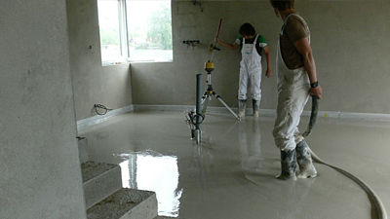
Podlahové topení Top heating – ihned po instalaci jsou provedeny lité podlahy – záruka nepoškození
FOTO: EUROSYSTEMY
Problém se zárukou a garancemi
To že Vám firma naslibuje 20 let záruky, je v českém stavebnictví ohraná písnička a obecně všichni víme, jak to v reálu funguje. Záruka nemá žádnou hodnotu, pokud firma za 3 roky zkrachuje. A už vůbec nemáte jistotu záruky v případě, že ji dostanete od topenáře, který pracuje sám. Není možno dostát takové záruce bez solidního zázemí firmy a ceny, která je pro případné servisní úkony připravená.
Jak to funguje ve skutečnosti: Dostanete záruku 20 let od topenáře kutila či firmičky, nastane problém, voláte, ale nedovoláte se. A když se dovoláte, pak se Vám dostane klasické odpovědi: “No, za to já nemůžu, Vy jste to tak chtěl, na to se záruka nevztahuje nebo za to může firma co vám dělala lité podlahy...“. A tak stále a pořád dokola. Jakou hodnotu má tedy taková záruka 20 let?
Požadujte záruku od prověřené firmy se zázemím. Podlahové topení zadávejte vždy jedné firmě, která Vám současně udělá lité podlahy. Rozhodně však neberte nejnižší cenu! Uvědomte si, že budete podlahové topení minimálně 30 let používat.
Jak má vypadat odborná precizní instalace najdete zde

Podlahové topení kvalitně nainstaluje jen zkušený topenář, který má za sebou více jak 200 instalací ročně
FOTO: EUROSYSTEMY
Levně podlahové topení = problém. Proč?
V současnosti je často rozhodujícím faktorem při stavbě domu cena. Je nutné si uvědomit, co dostanete za nejnižší cenu? Dnes více než 50 % firem do nabídky vloží kvalitní popis výrobků a služeb a při realizaci dodá méně kvalitní výrobky a neprofesionální práci bez důležitých zkušeností. Vy, jako laik, to na první pohled nemusíte poznat, ale Vy za to přeci platíte a nakonec také doplatíte!
Podlahové topení je v tomto směru opravdový fenomén. Zákazník většinou nerozumí provedené práci a bere komponenty jako celek a například kvalitu jednotlivých trubek nepozná. Většina trubek podlahového topení je šedá. Vy nemáte šanci rozpoznat, zda jde o kvalitní výrobek, který máte v cenové nabídce či o nejlevnější „šunt“, jen aby najatý topenář co nejvíce vydělal!

Podlahové topení Top heating je ideální pro všechny typy interiérů – moderních i těch klasických
FOTO: EUROSYSTEMY
Eurosystemy s.r.o. – specialista na podlahové topení
Opravdový specialista na podlahové topení Vám k nabídce předá zdarma vzorek podlahového topení, kde vidíte kvalitu materiálu. Po jeho instalaci si tak můžete překontrolovat, zda firma tuto kvalitu dodržela. Firma Eurosystemy šla ještě dále. Trubky s nejvyšší kvalitou obarvují speciální barvou RED-X Top heating, která je pro zákazníka identifikátorem opravdu kvalitního materiálu. Máte tak vždy jistotu, že dostanete stejný materiál, jaký je uveden v nabídce a za který jste zaplatili.
Rada: Opravdu dbejte na zkušenosti firmy! To, že Vám levný topenář či firma udělá práci levně, neznamená, že na tom ušetříte. Vy budete topení používat. Vy se budete rozčilovat při každé zjištěné závadě a poruše a Vás to bude stát nervy a peníze. Levnému topenáři, který už od Vás peníze vyinkasoval, je to srdečně jedno. On tam nebydlí, rozčilovat se nebude a peníze už má v kapse, tak proč by to řešil...
TIP: Najměte si firmu, která třeba není nejlevnější, ale dodá vám ověřenou kvalitu, kterou slibuje a za kterou Vy platíte. A takovou firmu, která zaměstnává pouze zkušené a cíleně zaměřené topenáře – specialisty na podlahové topení.
Jak vybrat podlahové topení – 8 nejdůležitějších rad: Naleznete v OBSÁHLEJŠÍM článku zde.
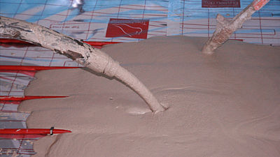
Podlahové topení Top heating a lité podlahy Top heating Akutherm jsou perfektně sladěny pro dokonalou funkčnost
FOTO: EUROSYSTEMY

